Общество с ограниченной ответственностью
“1С-Медицина-Регион”
Контракт № 31/24 от 27.04.2024 года
Рабочая документация

Информационная система управления ресурсами медицинских организаций Тюменской области

ЭТАП № 1
Развитие Системы в части функционала первой группы задач

ПОЛЬЗОВАТЕЛЬСКАЯ ИНСТРУКЦИЯ

СЭМД «Направление на проведение неонатального скрининга»

На 8 листах

г. Тюмень
2024 г.

ООО «1С-Медицина-Регион».
Контракт № 31/24 от 27.04.2024 года на выполнение работ по развитию (модернизации) Государственной информационной системы управления ресурсами медицинских организаций Тюменской области. Этап № 1. Развитие Системы в части функционала первой группы задач.
1 Основание разработки инструкции
Основанием для разработки данного документа является Контракт № 31/24 от 27.04.2024 года на выполнение работ по развитию (модернизации) Государственной информационной системы управления ресурсами медицинских организаций Тюменской области, а именно: раздел Технического задания (приложение № 1 к Контракту) п.3.1.2. Мероприятие «Разработка функционала Системы и проведение испытаний», Этапа № 1. Развитие в части функционала первой группы задач, Приложения № 2 «Требования первой группы задач развития информационной системы управления ресурсами медицинских организаций Тюменской области».

2 Пользовательская настройка Системы
От пользователя никаких настроек системы не требуется.
3 Пользовательская инструкция
Процесс происходит через создание направления в подсистеме «Отделение», либо «Контроль исполнения» (в зависимости от того, успели ли взять биоматериал в стационаре, если нет, то забор производят в поликлинике).
После перехода в список направлений нажать кнопку «Создать». Открылась форма документа «Направление» (рис. 1).
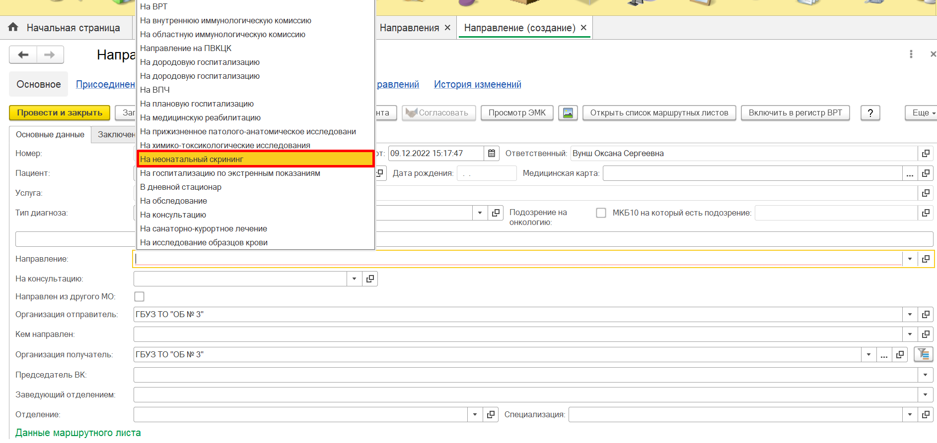
Рисунок 1 – Создание направления на неонатальный скрининг
В поле «Направление» выбрать значение «На неонатальный скрининг» , как показано на рисунке 1.При выборе данного вида направления открываются новые поля и вкладки (рис. 2-6).
Поскольку на текущий момент исследование на неонатальный скрининг проводит только ПЦ, то поэтому в направлении указывается направившая организация , как организация-получатель.
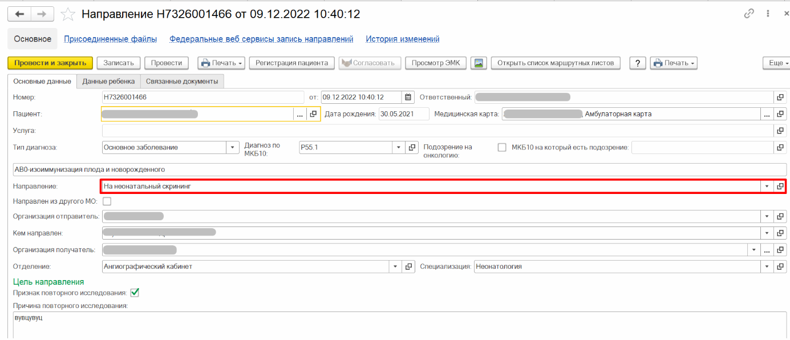
Рисунок 2 – Заполнение направления на неонатальный скрининг
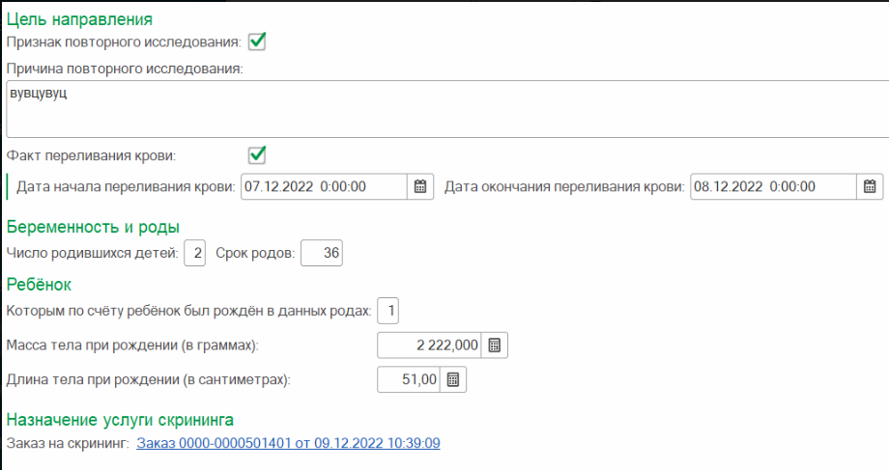
Рисунок 3 – Заполнение направления на неонатальный скрининг

Далее заполняется вкладка «Данные о ребенке» (рис. 4-5). Все поля подставляются автоматически при их наличии в ОДП. Представитель выбирается из списка, далее вся информация по нему подставляется автоматически. Для корректировки значений есть специальный «карандашик» , который направляет на нужный документ в ОДП.
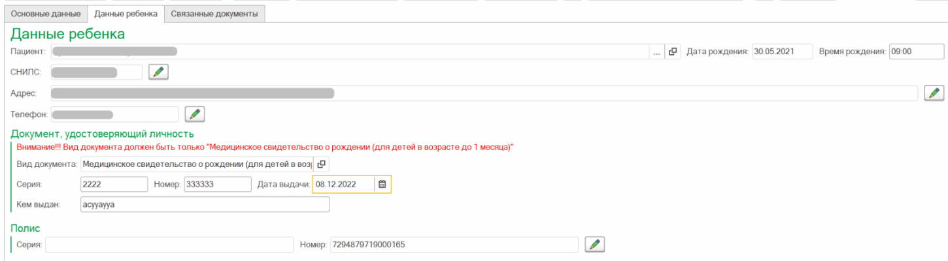
Рисунок 4 – Заполнение направления на неонатальный скрининг

Важно!
Данные медицинского свидетельства о рождении заполняются вручную или автоматически при наличии в системе, поскольку это временное свидетельство, не из ЗАГСа. Его поля обязательны для заполнения, иначе СЭМД в ВИМИС и РЭМД не уйдет.
Автоматически подставляется значение из справочника «Документы удостоверяющие личность», номер и т.д. Для корректной отправки в СЭМД обязательно требуется указать родственную связь из федерального справочника «Родственные связи» и у ответственного сотрудника должен быть указан номер телефона (рис. 5-6).
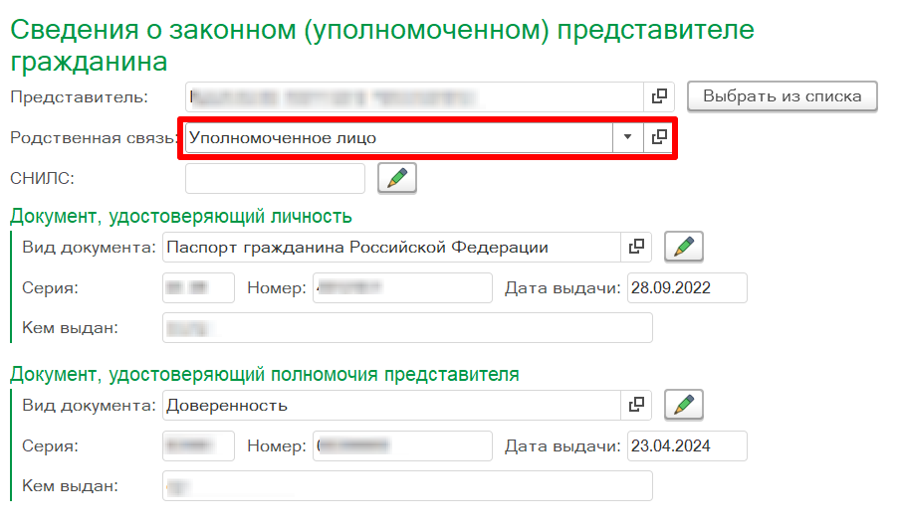
Рисунок 5 – Заполнение направления на неонатальный скрининг, указание родственной связи
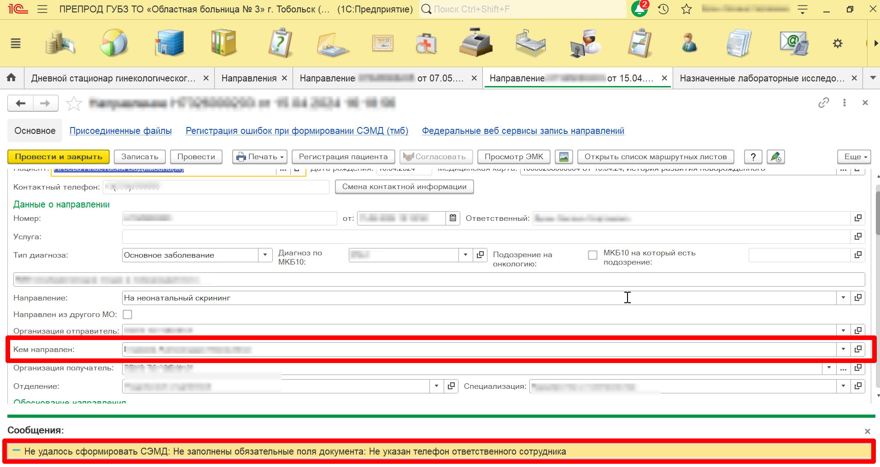
Рисунок 6 – Ошибка, указывающая на отсутствие номер телефона у физлица , указанного в поле «Кем направлен»

Далее, если все поля по ребенку и представителю заполнены - перейти на вкладку «Связанные документы», в которой врач выбирает предыдущие попытки забора биоматериала.
Важно!
Если в одной ТЧ заполнено дата и ссылка на направление, то во второй ТЧ должна быть указана ссылка на забор биоматериала. Обязательной для передачи в ВИМИС является дата направления и дата забора материала, ссылки на документы не обязательны для отправки, но при наличии лучше заполнить.
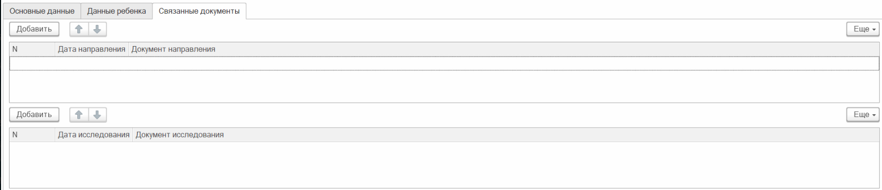
Рисунок 7 – Заполнение направления на неонатальный скрининг
Процесс подразумевает собой сначала создание направления, а затем только создание заказа на выполнение исследования. Поэтому, если заказ был создан ранее, он в направление не подтянется. Его нужно будет отменить и создать заказ на форме направления, как показано на рисунках (8-10)
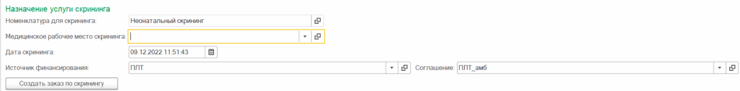
Рисунок 8 – Назначение услуги скрининга
Если рабочих мест на выполнение услуги несколько (в настройках номенклатуры), то поле пустое и требуется выбрать значение из списка. Если рабочее место одно, оно подставляется автоматически.
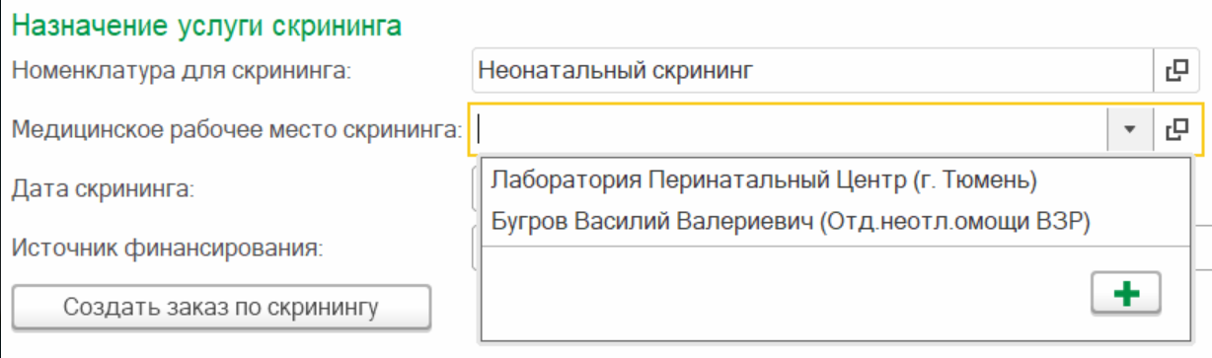
Рисунок 9 – Назначение услуги скрининга
Важно!
Перед созданием скрининга требуется записать/провести документ.
После того, как все поля заполнены по данному блоку, после нажатия кнопки «Создать заказ по скринингу» в направлении генерируется ссылка на заказ, а у пациента в услугах ОДП создается заказ на номенклатуру «Неонатальный скрининг»
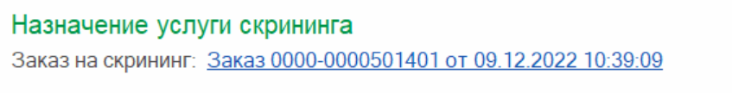
Рисунок 10 – Назначение услуги скрининга
После заполнения всех вкладок процедурной медсестре в Рабочем месте ПМ требуется ввести номер пробирки и отметить забор биоматериала, т.к. в ВИМИС и РЭМД требуется передавать данные о враче забравшем биоматериал, иначе данные не уйдут.
После проведения всех действий в системе направление проводится и закрывается (кнопка «Провести и закрыть»).
После проведения документа, он уходит по централизации в «Организацию-получателя».
Заказ на лабораторное исследование уходит в РЛИС, и от них же приходит результат в документ в медицинскую карту пациента.
Далее врач, который указан в направлении в поле «Кем направлен», после фиксации забора биоматериала должен перейти в подсистему «Контроль исполнения»-«Отложенное подписание» и подписать документ (рис. 11).
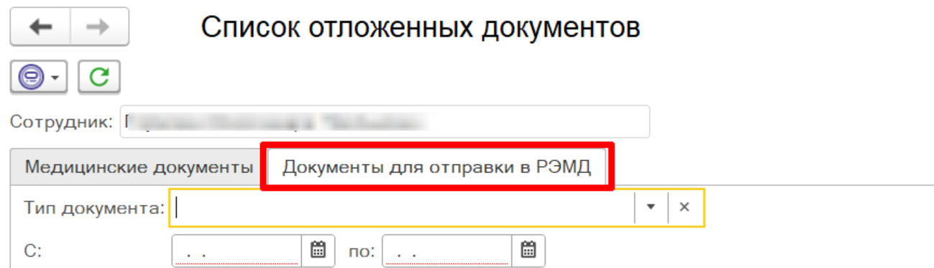
Рисунок 11 – Подписание направления в отложенном подписании
Подписать направление так же можно перейдя в направление и перейдя на него (рис.12):
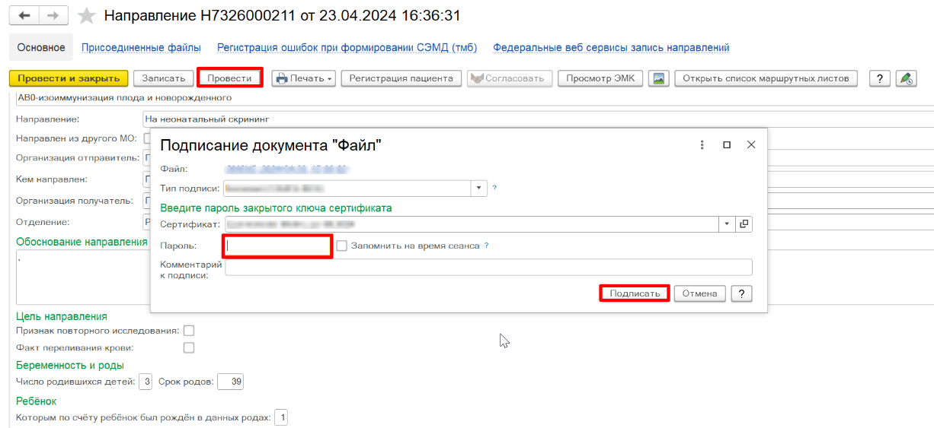
Рисунок 12 – Подписание направления в самом документе при проведении
После подписания требуется подписать направление ЭЦП МО через обработку «Массовое подписание МД» (подсистема «Контроль исполнения») как показано на рис. 13.
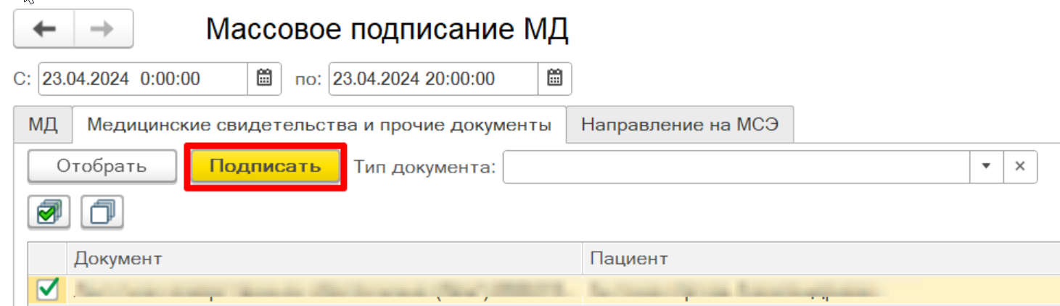
Рисунок 13 – Подписание направления ЭЦП МО
Отправка в РЭМД. Важно!
Направление успешно попадает в справочник "Федеральные сервисы ЭМД" с успешной отправкой только при условиях:
1) Создано направление и заполнены все обязательные секции и поля в них по документу
2) Создан заказ на номенклатуру «Неонатальный скрининг» в организации-отправителе
3) Забор биоматериала отмечен в рабочем месте ПМ
4) После забора биоматериала тот, кто указан в направлении в поле «Кем направлен» подписал данное направление через «Отложенное подписание» либо в самом направлении при его проведении.
5) Направление подписано подписью МО через обработку «Контроль исполнения» - «Массовое подписание МД».
6) Заполнен номер направления на неонатальный скрининг (рис. 14).
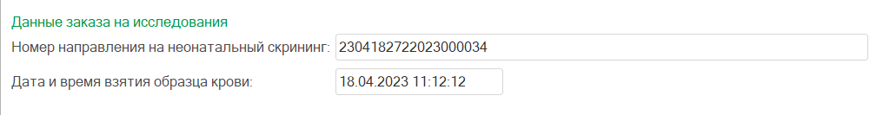
Рисунок 14 – Сгенерированный номер направления на скрининг для печати штрих-кода

Генерация номера направления скрининга
Номер направления будет сгенерирован после того, как в рабочем месте процедурной медсестры будет произведен забор биоматериала – требуется, чтобы сгенерировать номер направления (рис. 123), который состоит из:
Префикс (дата забора крови в шестизначном формате — год.месяц.день и признак первичного (1) или повторного (2) направления), серии (код субъекта РФ) и номера Медицинского свидетельства о рождении.
Пример: 220102(дата)1(первич)01(субъект РФ)1234567890(номер МСР)
Итоговый номер направления: 2201021011234567890
При соблюдении всех правил, описанных выше, документ встает в справочнике «Федеральные сервисы ЭМД» в статусе «На отправку».

